新 书 推 荐

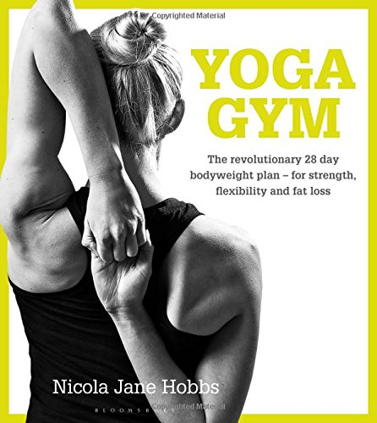
中文书名：《瑜伽健身：革命性的28天体重计划》
英文书名：Yoga Gym: The Revolutionary 28 Day Bodyweight Plan - for Strength, Flexibility and Fat Loss
作 者：Nicola Jane Hobbs
出 版 社：Bloomsbury Sport
代理公司：ANA
页 数：224页
出版时间：2016年3月
代理地区：中国大陆、台湾
审读资料：电子稿
类 型：运动

内容简介：

如果你想要开始一次让你变得强壮与灵活的健身，《瑜伽健身》就非常适合你。这个有效的28天瑜伽训练计划会使你增强力量、改善运动性和消耗脂肪。

无论你是瑜伽迷、一般练习者还是菜鸟，《瑜伽健身》都是一个全新的练习方式。《瑜伽健身》给你提供了150种姿势和用于混合与搭配的练习，以及一套涉及训练、营养和激励工具的特定计划，帮助你塑造强健的体魄。

《瑜伽健身》可以了解到：
- 将传统的瑜伽姿势与动感的体重强化训练技术相结合，男女皆宜。
- 不需要任何器械，是一种有效、简便、任何场所都可以进行的运动。
- 包含了关于饮食和瑜伽哲学的知识。

《瑜伽健身》有一个强有力的口号——瑜伽使你强壮！

作者简介：

尼古拉·简·霍布斯（Nicola Jane Hobbs）是一位瑜伽教师、表现与生活风格辅导师、冠军运动员。她拥有运动与锻炼心理学硕士学位，而且还获得了记者资格。她曾经为一些国家出版物撰稿，包括《卫报》和《星期日邮报》，而且还是几部健康和健身杂志的固定供稿人，诸如《跑步》、《健身》、《山地自行车手》和《女子高尔夫》。

媒体评价：

“是否很热爱瑜伽带来的益处，可是由于更多的心理方面的因素而总是推迟练习？此时，本书对这个古老的运动的重新诠释也许会吸引你…不需要第三只眼。”
----《健康杂志》

“这是对于锻炼身体的一个革命性的方法，将古老的瑜伽科学和现代健身规则结合起来…无论你是想要减肥、改善你的力量、提高你的运动成绩，还是发现一个全新的放松方式，《瑜伽健身》都有你想要的内容。”
---《自然健康》

“撇开瑜伽就是坐在那里“冥想”的过时观念。无论你是瑜伽迷还是初学者，《瑜伽健身》都会给你提供全新的锻炼方法。”
---《女性周刊》

谢谢您的阅读！
请将回馈信息发至：俞晓宁（Winnie Yu）
安德鲁﹒纳伯格联合国际有限公司北京代表处
北京市海淀区中关村大街甲59号中国人民大学文化大厦1705室, 邮编：100872
电话：010-88810959
传真：010-82504200
Email: winnie@nurnberg.com.cn
网址：www.nurnberg.com.cn
微博：http://weibo.com/nurnberg
豆瓣小站：http://site.douban.com/110577/

